內容

一、開始使用 2

1.1 設定LaborWage程式 2

1.1.1 更新程式 3

1.1.2 設定SWLHMS目錄 4

二、基本介面說明 5

三、工時資料登記 8

四、工作單 12

4.1 新增工作單 12

4.2 查詢、編輯工作單 13

五、管理 15

5.1 產品管理 15

5.1.1 匯入產品資料 17

5.2 產線管理 19

5.3 員工管理 19

5.4 非生產項目管理 20

5.5 每月工作時數管理 21

5.6 工作單管理 23

5.7 工時資料管理 23

5.7.1 未補足資料提示 25

六、設定 26

七、輸出報表 27

八、透過網路上的芳鄰使用 28

# 一、開始使用

注意：

* 執行此程式需要事先安裝 .NET Framework 2.0 ，可到以下位址下載，若已安裝過則不用安裝

<http://www.microsoft.com/downloads/details.aspx?FamilyID=79bc3b77-e02c-4ad3-aacf-a7633f706ba5&DisplayLang=zh-tw>

* 若是要透過**網路上的芳鄰**使用此程式，請先照**第八部分**指示操作一次

將壓縮檔解開後通常會有下列檔案

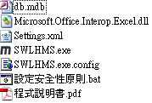

參考**八、透過網路上的芳鄰使用**

主程式

資料庫

資料庫檔(db.mdb)儲存了所有已經登錄的資料，可以自行定期備份此檔案已供不時之需，若程式要進行更新時則不需覆蓋此檔案。

## 1.1 設定LaborWage程式

由於LaborWage **1.11**版本程式需搭配SWLHMS來使用，在使用LaborWage 1.11以上版本時，使用者需輸入工**作單號**及**資料填寫日期**，如下圖

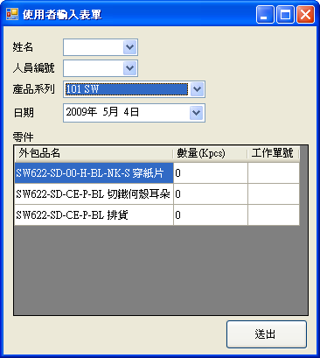

這裡的工作單號必須是已經在SWLHMS中建立的，也就是說這邊在填寫資料時，SWLHMS必須事先建立好工作單。

### 1.1.1 更新程式

在設定之前，請先確定LaborWage的程式版本，若是在1.09以下請照下面步驟進行更新

**Step1:**

執行**UpdateLaborWage1.09To1.10.exe**檔案進行資料庫更新，執行成功後畫面如下

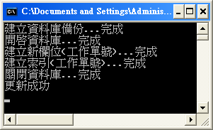

**Step2:**

將新版程式(包括LaborWage.exe, Settings.xml)覆蓋舊版檔案

**Step3:**

每一台需要經由網路芳鄰來執行LaborWage的電腦(使用者)，先由**網路上的芳鄰**進入LaborWage程式目錄，執行LaborWage更新包中的**設定LaborWage安全性原則.bat**檔，執行成功後如下圖

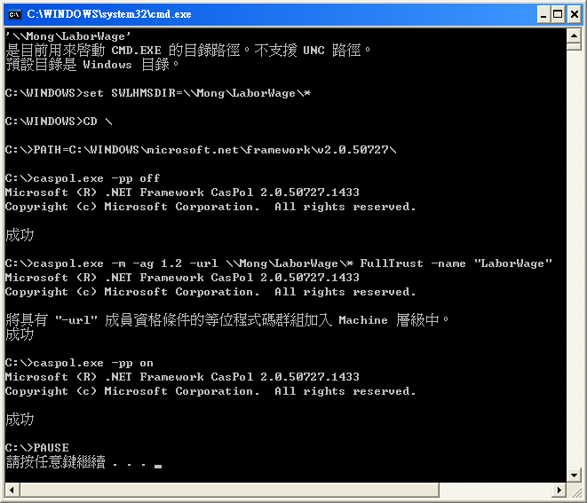

這裡是LaborWage共用文件夾的位置

這裡會有成功的訊息(可能為英文)

* **設定日期**頁面由於輸入日期方式改成自行輸入，所以這個頁面暫時沒有功用

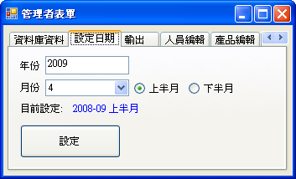

### 1.1.2 設定SWLHMS目錄

更新完畢後，接著設定LaborWage程式，請照以下設定操作

**Step1:**

進入LaborWage程式**管理者表單**的**設定**頁面

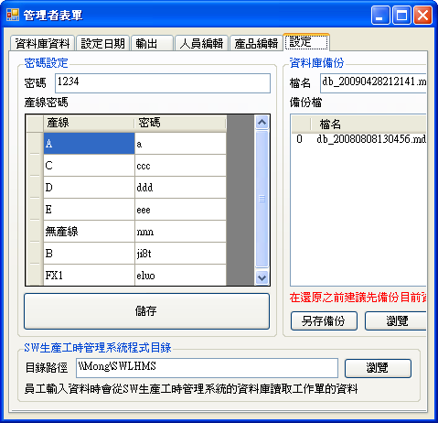

**Step2:**

在紅框處按瀏覽頁面，選取SWLHMS所在目錄

* 若LaborWage是透過網路上的芳鄰來使用，請確定SWLHMS也是經由網路上的芳鄰來使用，請參考**八、透過網路上的芳鄰使用**

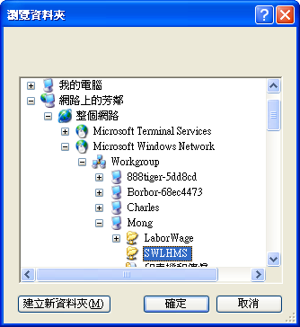

**SWLHMS放置電腦**

**Step3:**

若找不到資料庫或資料庫錯誤則會出現下列訊息

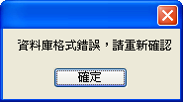

成功設定的話則會在文字盒中看到剛剛選取的路徑

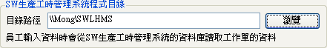

# 二、基本介面說明

執行SWLHMS.exe後，會出現如以下的畫面

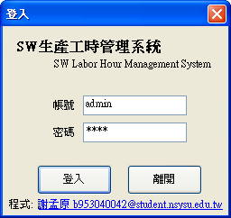

使用帳號密碼來進行登入

* **管理者**

帳號為: **admin** 預設密碼為: **1111**

擁有所有權限

* **領班**

帳號為: **ganger** 預設密碼為: **1111**

擁有工作單新增、查詢、編輯、工時資料登記權限

* 預設密碼可經由管理者進行更改，請參考**六、設定**

領班登入後的畫面如下

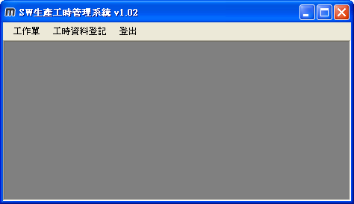

有**工作單**、**工時資料登記**、**登出**三個項目

**工作單**項目可新增、查詢、編輯工作單

**工時資料登記**則為登記每天做了哪些工作

後面會有詳細的說明

如果是**管理者**登入則會有其他的選項



第一次使用此程式請先進入**設定**以設定好基本選項，參考**六、設定**說明

**管理**項目提供了一些基本項目的管理(新增、編輯、刪除等)，如下圖

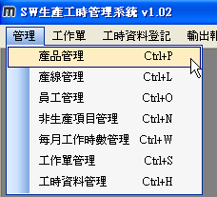

後面會有詳細的說明

**輸出報表**則可選擇七種輸出報表類型

**設定**則提供了一些項目設定，包括**每日基本工時**、**未補足資料提示日期**等等

後面會再詳細的說明

# 三、工時資料登記

工時資料登記可讓員工登記每天做了哪些工作，及每個工作做了多久等等

由功能表上的 **工時資料登記** 開啟視窗

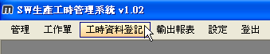

開啟後畫面如下

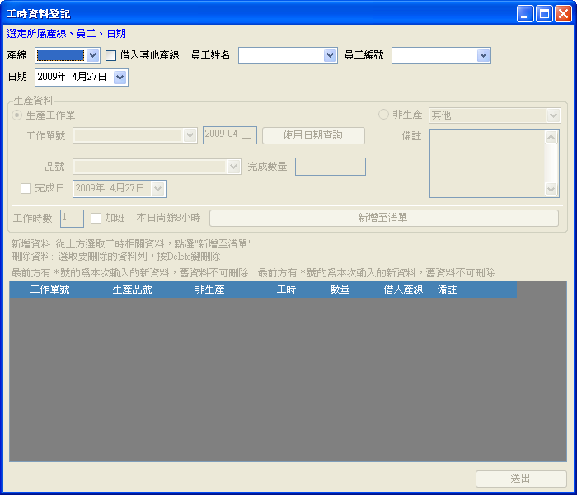

**Step1:**

選取**產線**，下方會列出該產線的員工，如下圖



可用編號或姓名選取，接著再選取想輸入的日期，如下圖

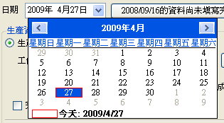

**Step2:**

員工及日期都選定後，紅色框內區域會變成可用狀態，如下圖

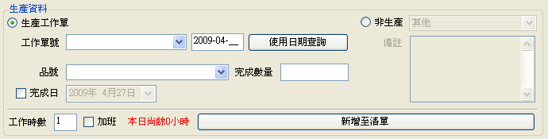

選擇**生產工作單**或**非生產**

* 選擇**生產工作單**

自行輸入工作單號或用日期查詢

* 如想查詢2009年4月份所有工作單則輸入2009-04



* 若想查詢2009年4月1號的所有工作單則輸入2009-04-01



選取工作單號後下方則會列出工作單內的品號

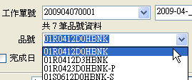

* 如果工作單在選定的日期已結束或未開始時，則會有錯誤訊息



填寫完成數量



若該品號已完成，則勾選完成日選項，並設定日期



* 選擇**非生產**

從清單中選取項目

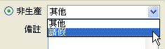

選擇**其他**項目時，則必須在**備註**欄中填寫資料

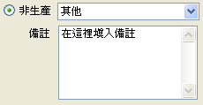

選擇完畢後，輸入此項生產項目的工作時數



* 紅色部分為提示本日還有多少時數沒有填寫

**Step3:**

最後點選**新增至清單**，填寫的資料會出現在下方的清單中

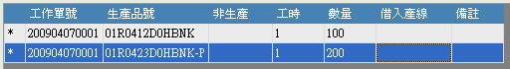

當資料都填寫完畢後，點選送出即可



送出成功後會有如下圖提示

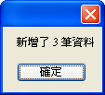

**未補足資料提示**

當選定好員工之後，程式會搜尋之前是否有未補足的資料

可以直接點選按鈕跳到該日期

# 四、工作單

## 4.1 新增工作單

**新增工作單**由 **選單>工作單>新增** 開啟視窗

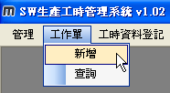

開啟後畫面如下

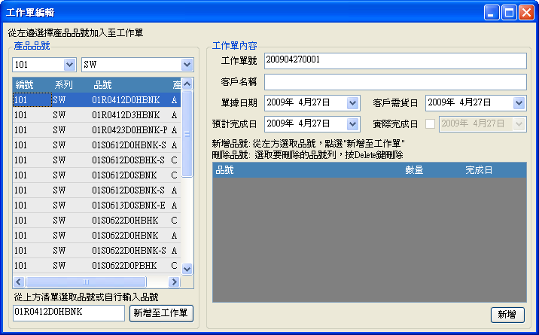

**Step1:**

在右側先填好基本工作單資料(程式會自動產生工作單號)

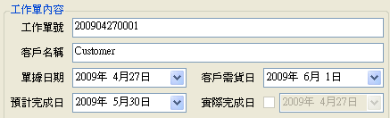

**Step2:**

從左側選取品號加入至工作單，也可自行輸入品號，並填好數量

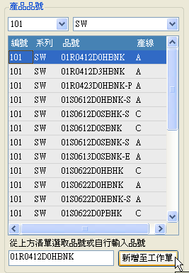 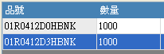

**Step3:**

填好後點選**新增**即可，新增成功後會有如右圖提示視窗

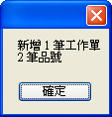

## 4.2 查詢、編輯工作單

要查詢或編輯工作單，都先由 **選單>工作單>查詢** 進入

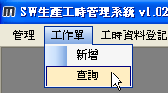

進入後畫面如下

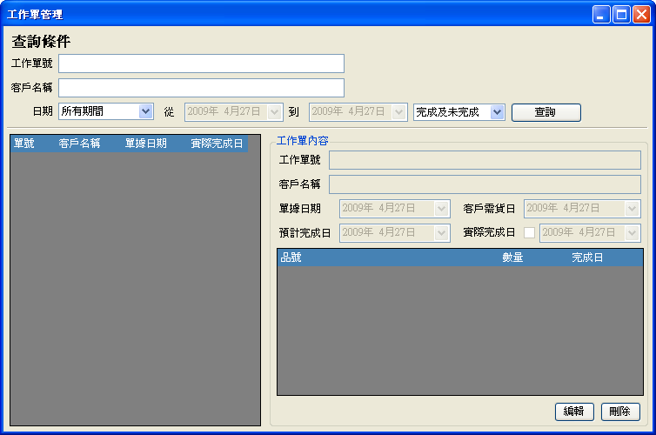

最上方紅色區塊可以選擇要查詢的工作單條件

點選**查詢**後左下方會出現搜尋的結果



而右下方則是目前所選取的工作單內容

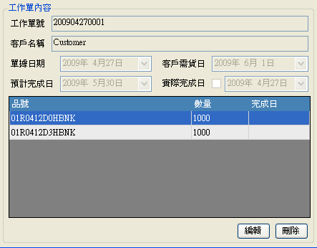

若要編輯目前選擇的工作單，則點選右下角的**編輯**按鈕，也可以點選**刪除**以刪除此筆工作單



而編輯畫面就如同新增工作單的畫面，操作方式也相同

編輯完畢後點選**儲存**即可

# 五、管理

## 5.1 產品管理

產品管理可以新增或修改產品系列及品號的資料

產品管理由 **選單>管理>產品管理** 進入

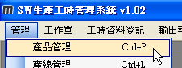

進入後畫面如下

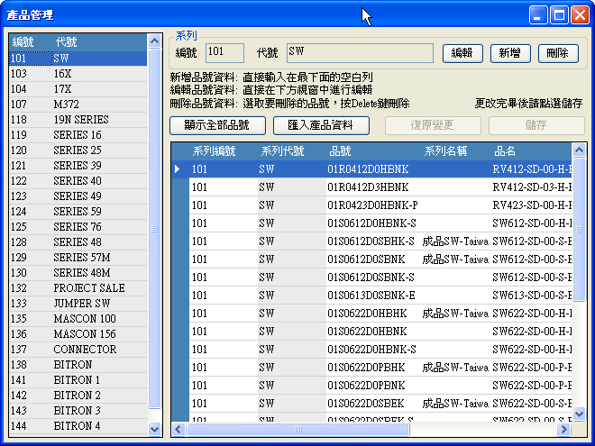

左邊是所有的產品系列，點選其中一個系列後右邊會出現其品號

右上方紅色區塊可以**新增刪除**或**修改**產品系列的資料

* 要將101 SW 改成 102 SWW的話

**Step1:** 選取101 SW

**Step2:** 點選編輯



**Step3:** 將編號改成102、代號改成SWW



**Step4:** 點選**儲存**即可

* 要新增999 ABC 的話

**Step1:** 點選新增



**Step2:** 編號輸入999、代號輸入ABC



**Step3:** 點選**儲存**即可

後面有數種新增修改方式都是如此

而若要**修改品號**資料的話，直接在右下方的區域中修改(在要修改的欄位上點兩下左鍵)，修改完畢後點選儲存即可

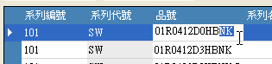

### 5.1.1 匯入產品資料

可由xls檔匯入各項品號的資料，xls檔的格式大致如下

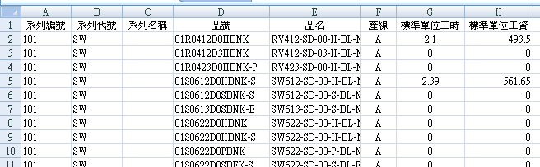

第一行必須包含欄位名稱， 而欄位需求也如上圖所示

要匯入xls檔時，由**產品管理**視窗中點選按鈕 **匯入產品資料** 進入



畫面如下所示

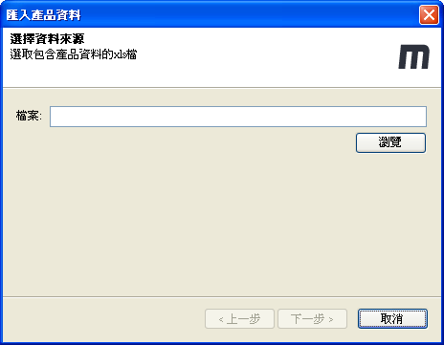

* 按照指示點選下一步即可完成匯入動作

## 5.2 產線管理

產線管理可新增或修改產線的基本資料

產線管理由 **選單>管理>產線管理**進入

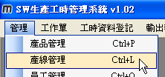

進入後畫面如下

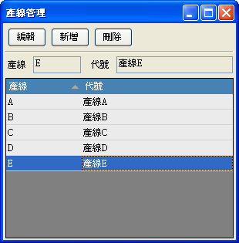

* 修改方式如同前面的產品系列

## 5.3 員工管理

員工管理可以新增或修改員工的基本資料

員工管理由 **選單>管理>員工管理**進入

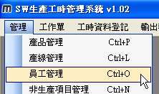

進入後畫面如下

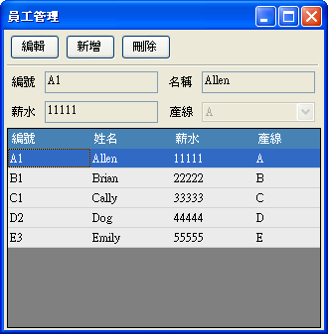

* 修改方式如同前面的產品系列

## 5.4 非生產項目管理

非生產項目管理可以新增或修改非生產項目的基本資料

非生產項目管理由 **選單>管理>非生產項目管理** 進入

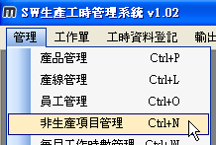

進入後畫面如下

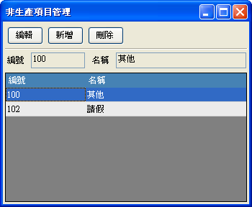

* 修改方式如同前面的產品系列
* (**其他** 項目不可更改)

## 5.5 每月工作時數管理

每月工作時數管理可以新增或修改產品系列及品號的資料

每月工作時數管理由 **選單>管理>每月工作時數管理**進入

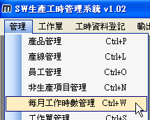

進入後畫面如下

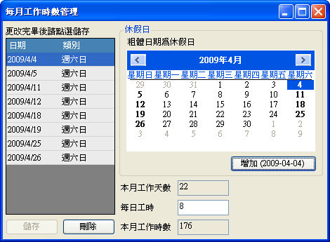

* 左邊為目前檢視月份的假日清單
* 右邊月曆中的粗體字部分為假日

右下方則顯示本月工作時數資料，其中也可以設定**每日工時**

* 如: 要新增2009/4/24為假日時

**Step1:** 在月曆中選取2009年4月24日

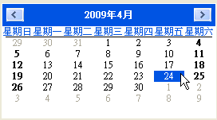

**Step2:** 點選 **增加** 按鈕即可



新增後則可以在左方清單中看見



點選儲存即可



* **刪除**按鈕則可以刪除**清單中所選取**的假日

## 5.6 工作單管理

工作單管理的內容與前面工作單查詢相同

工作單管理由 **選單>管理>工作單管理**進入

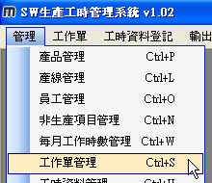

進入後畫面如下



操作方式請參考 **四、工作單** 章節

## 5.7 工時資料管理

工時資料管理可查詢與修改員工所輸入的工時資料

工時資料管理由 **選單>管理>工時資料管理**進入

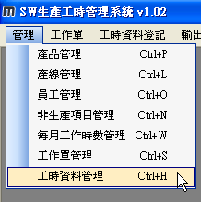

進入後畫面如下

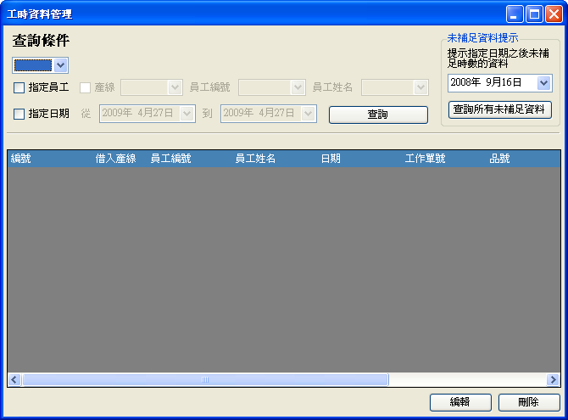

紅色框框內可以設定各種查詢條件，查詢結果會出現在下方清單中

可以針對每筆資料進行刪除或編輯的動作

編輯視窗與登記工時資料視窗相同，操作方式也相同，不過管理者可以進行舊資料刪除的動作，編輯時也會同時列出該員工當天其他的工作內容

### 5.7.1 未補足資料提示

在工時資料管裡的右上方有個區塊 **未補足資料提示**

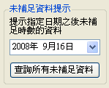

可以提示在指定日期之後是否有使用者有未補足時數的天數

假如現在設定 2008/9/16

下方清單則會列出在2008/9/16之後是否有使用者有未補足的時數

可直接點選**編輯**鈕來編輯該員工當天的資料

**員工在登記工時資料時也是提示此日期之後的資料**

# 六、設定

設定由 **選單>設定** 進入



進入後畫面如下

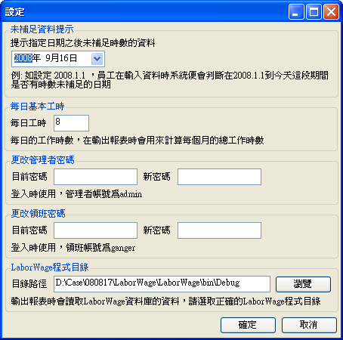

最上方**未補足資料提示**的日期設定與工時資料管理中的日期設定相同

**每日基本工時**也與每月工作時數管理中的每日工時設定相同

**更改管理者密碼**可以更換目前管理者的密碼，預設密碼為1111，可以自行更換成其他密碼

**LaborWage程式目錄**請設定為LaborWage程式的路徑，在輸出報表時會使用到LaborWage的資料庫

* (若此程式會透過**網路上的芳鄰來**讓使用者使用，請確定路徑格式不包含磁碟機槽(如: C: D:)，正確路徑應該類似( \\Somewhere\LaborWage\)，選擇時應該如下圖)

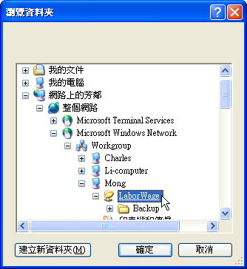

選取LaborWage目錄

選取程式放置電腦

選取網路上的芳鄰

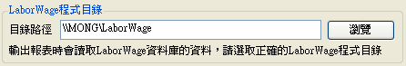

# 七、輸出報表

輸出報表由 **選單>輸出報表** 進入

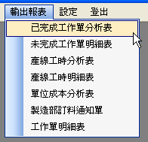

選取所要輸出的報表類型後，會出現對應的設定視窗

* 如選取了製造部訂料通知單，則會出現如下視窗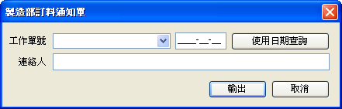

設定要輸出的工作單號及報表上顯示的聯絡人點選輸出即可

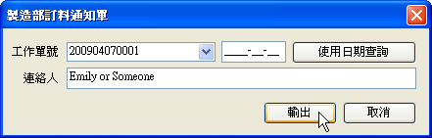

# 八、透過網路上的芳鄰使用

若想要讓使用者能透過網路上的芳鄰使用此程式，如以下

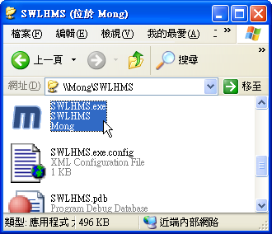

* 程式放置電腦請照以下方式進行設定

**Step1:**

在程式放置目錄上點選右鍵，選取**內容**

**Step2:**

切換到**共用**頁面，將在**網路上共用這個資料夾**打勾，並勾選**允許網路使用者變更我的檔案**

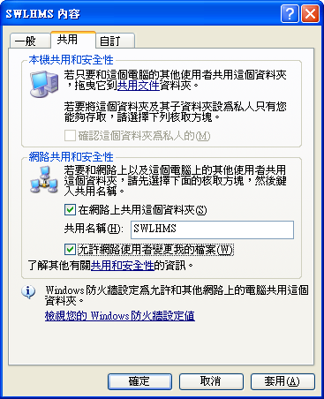

* 使用者電腦(包括程式放置電腦)請照以下方式進行設定

**Step1:**

由網路芳鄰進入程式目錄，如以下

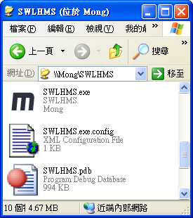

**Step2:**

執行程式目錄中的 **設定安全性原則.bat** 檔案

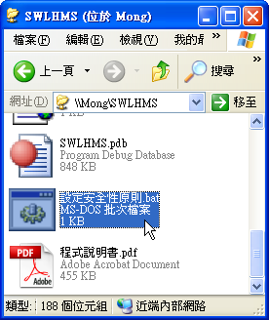

執行成功畫面如下所示 (部分電腦可能為英文而非中文)

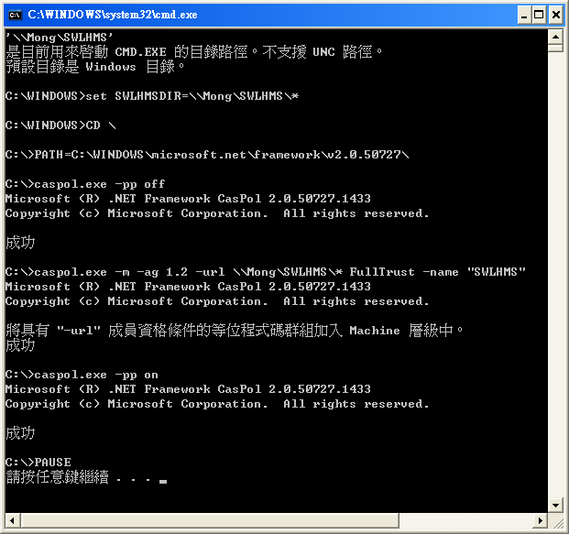

這裡會有成功的訊息(可能為英文)

這裡是該共用文件夾的位置